Контрольна робота № 6 з теми «Рух і взаємодія. Закони збереження» (частина ІІ)
1 варіант
1. У замкненій системі тіл векторна сума імпульсів тіл до взаємодії дорівнює векторній сумі імпульсів тіл після взаємодії. (1 бал)
а) Закон збереження механічної енергії б) Реактивний рух
в) Закон збереження імпульсу г) Механічна енергія

2. Формула для обчислення кінетичної енергії тіла. (1 бал)
а) $E_{k0}+E_{p0}=E_{k}+E_{p}$ б) $E_{k}=\frac{mv^{2}}{2}$
в) $m_{1}{\vec{υ}}_{01}+m_{2}{\vec{υ}}_{02}=m_{1}{\vec{υ}}_{1}+m_{2}{\vec{υ}}_{2}$ г) $E_{p}=mgh$

3. Яка одиниця вимірювання механічної енергії? (1 бал)
а) кг·м/с б) кг в) Н/м г) Дж

4. Які перетворення енергії відбуваються під час польоту м'яча від землі до верхньої точки підйому? (1 бал)

5. Снаряд масою 20 кг, що летить горизонтально зі швидкістю 1080 км/год розірвався на три осколка. Знайдіть модуль повного імпульсу осколків відразу після вибуху. (2 бали)

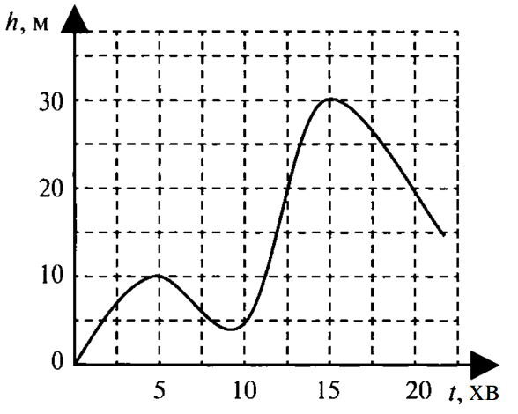
6. На рисунку представлений графік залежності висоти підйому тіла від часу. Маса тіла 3 кг. Визначте значення потенційної енергії тіла в момент часу t = 20 хв. (1 бал)

7. Кішка, полюючи на муху, зістрибує зі шафи заввишки 1,5 м. На якій висоті кінетична енергія кішки буде вдвічі більшою за потенціальну, якщо початкова швидкість руху кішки дорівнює нулю? Опором повітря знехтуйте. (2 бали)

8. Платформа масою 150 кг рухається з певною швидкістю. Спортсмен масою 50 кг наздоганяє платформу та стрибає на неї, унаслідок чого швидкість руху платформи досягає 3 м/с. Визначте початкову швидкість руху платформи, якщо швидкість спортсмена в момент стрибка становила 3,6 м/с. (3 бали)

Контрольна робота № 6 з теми «Рух і взаємодія. Закони збереження» (частина ІІ)
2 варіант
1. Рух, що виникає внаслідок відділення з деякою швидкістю від тіла якоїсь його частини. (1 бал)
а) Закон збереження механічної енергії б) Реактивний рух
в) Закон збереження імпульсу г) Механічна енергія

2. Математичний запис закону збереження механічної енергії має вигляд. (1 бал)
а) $E_{k0}+E_{p0}=E_{k}+E_{p}$ б) $E_{k}=\frac{mv^{2}}{2}$
в) $m_{1}{\vec{υ}}_{01}+m_{2}{\vec{υ}}_{02}=m_{1}{\vec{υ}}_{1}+m_{2}{\vec{υ}}_{2}$ г) $E_{p}=mgh$

3. Яка одиниця вимірювання імпульсу тіла? (1 бал)
а) кг·м/с б) кг в) Н/м г) Дж

4. Які перетворення енергії відбуваються при падінні крапель дощу на землю? (1 бал)

5. Обчисліть потенціальну енергію пружини жорсткістю 40 Н/м, деформація якої становить 4 см. (2 бали)
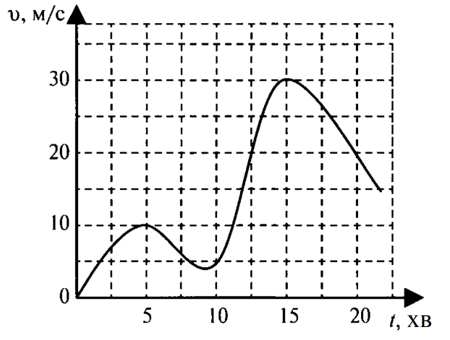
6. На рисунку представлений графік залежності швидкості тіла від часу. Маса тіла 2 кг. Визначте значення кінетичної енергії тіла в момент часу t = 15хв. (1 бал)

7. Пружину іграшкового пістолета стиснули на 4 см. Яку швидкість розпрямляючись, пружина надасть кулі масою 20 г, якщо жорсткість пружини 512 Н/м? (2 бали)

8. Учень ковбоя похвастав, що зупинить бика на бігу, накинувши на нього ласо. З якою швидкістю полетів за биком невдаха-учень, якщо після накидання ласо швидкість бика зменшилася від 9 до 8 м/с? Маса бика становить 450 кг, учня – 90 кг. (3 бали)

Контрольна робота № 6 з теми «Рух і взаємодія. Закони збереження» (частина ІІ)
3 варіант
1. Фізична величина, яка є мірою руху та взаємодії тіл і характеризує здатність тіл виконувати механічну роботу. (1 бал)
а) Закон збереження механічної енергії б) Реактивний рух
в) Закон збереження імпульсу г) Механічна енергія

2. Математичний запис закону збереження імпульсу має вигляд. (1 бал)
а) $E_{k0}+E_{p0}=E_{k}+E_{p}$ б) $E_{k}=\frac{mv^{2}}{2}$
в) $m_{1}{\vec{υ}}_{01}+m_{2}{\vec{υ}}_{02}=m_{1}{\vec{υ}}_{1}+m_{2}{\vec{υ}}_{2}$ г) $E_{p}=mgh$

3. Яка одиниця вимірювання маси тіла? (1 бал)
а) кг·м/с б) кг в) Н/м г) Дж

4. Опишіть, які перетворення енергії відбуваються при пострілі з лука. (1 бал)

5. Тіло масою 2 кг кидають вертикально вгору зі швидкістю 144 км/год. Чому дорівнює кінетична енергія тіла в момент кидка? (2 бали)
6. На рисунку представлений графік залежності висоти підйому тіла від часу. Маса тіла 4 кг. Визначте значення потенційної енергії тіла в момент часу t = 10 хв. (1 бал)

7. Кіт масою 3 кг, полюючи на птахів, стрибає за пташкою горизонтально з балкона другого поверху, розташованого на висоті 4,5 м від поверхні Землі. Визначте швидкість кота в момент приземлення. (2 бали)

8. З плота масою 200 кг, що пливе озером зі швидкістю 0,4 м/с, у напрямі, протилежному напряму руху плота, зі швидкістю 2 м/с стрибає хлопець. Маса хлопця 40 кг. Якої швидкості набирає пліт? (3 бали)

Контрольна робота № 6 з теми «Рух і взаємодія. Закони збереження» (частина ІІ)
4 варіант
1. В замкнутій фізичній системі механічна енергія нікуди не зникає і нізвідки не виникає, вона лише перетворюється з одного виду на інший і є величиною сталою. (1 бал)
а) Закон збереження механічної енергії б) Реактивний рух
в) Закон збереження імпульсу г) Механічна енергія

2. Формула для обчислення потенціальної енергії тіла, піднятого над Землею. (1 бал)
а) $E_{k0}+E_{p0}=E_{k}+E_{p}$ б) $E_{k}=\frac{mv^{2}}{2}$
в) $m_{1}{\vec{υ}}_{01}+m_{2}{\vec{υ}}_{02}=m_{1}{\vec{υ}}_{1}+m_{2}{\vec{υ}}_{2}$ г) $E_{p}=mgh$

3. Яка одиниця вимірювання жорсткості пружини (шнура)? (1 бал)
а) кг·м/с б) кг в) Н/м г) Дж

4. Які перетворення енергії відбуваються під час стрибка у висоту? (1 бал)

5. Тіло масою 4000 г вільно падає з висоти 30 м. Чому дорівнює потенціальна енергія тіла у верхній точці падіння? (2 бали)

6. На рисунку представлений графік залежності швидкості тіла від часу. Маса тіла 2 кг. Визначте значення кінетичної енергії тіла в момент часу t = 5 хв. (1 бал)

7. Стріляючи з іграшкового пістолета, хлопчик розтягнув його пружину на 8 см. Розрахуйте швидкість, із якою з пістолета вилітає в горизонтальному напрямку кулька масою 8 г, якщо жорсткість пружини становить 100 Н/м. (2 бали)

8. Хлопчик рухається на велосипеді. За швидкості руху 5 м/с хлопчик, переставши крутити педалі, нахилився та підхопив рюкзак, що лежав на землі. Якою буде швидкість руху хлопчика в наступний момент часу? Маса хлопчика разом із велосипедом дорівнює 70 кг, маса рюкзака – 10 кг. (3 бали)

